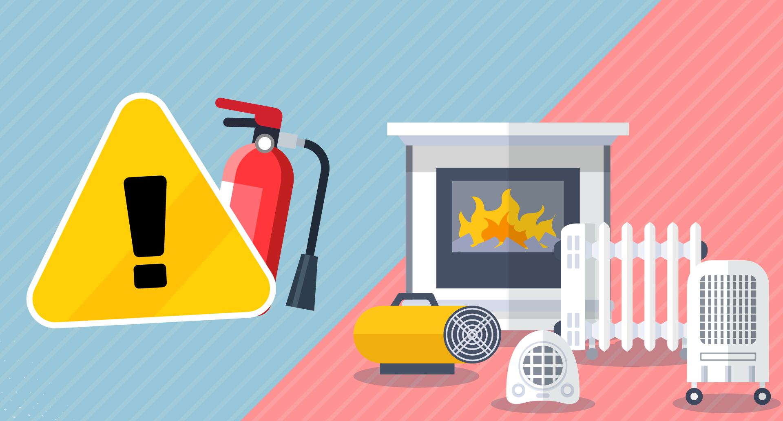

Уважаемые жители Волошинского сельского поселения!

С наступлением холодов резко возрастает опасность пожаров в жилом секторе. Стремясь поддержать тепло в своих домах, люди используют отопительные печи, электронагревательные приборы, газовые плиты, духовки, которые при определенных условиях могут стать причиной возгорания и, как следствие, причиной травм и даже гибели людей. Обеспечить безопасность помогут простые правила.

**Меры предосторожности:**

- не оставляйте без присмотра топящиеся печи, включенные электронагревательные и газовые приборы;

- не используйте нестандартные самодельные отопительные приборы;

- следите за исправностью всех электробытовых приборов;

- не включайте в сеть несколько мощных потребителей электроэнергии;

- не сушите белье над газовой плитой;

- не располагайте электронагревательные приборы вблизи легко воспламеняемых предметов;

- не применяйте для розжига легковоспламеняющиеся жидкости;

- не оставляйте детей одних дома, когда горит газовая плита или включены отопительные приборы.

**Правила безопасности:**

- открывая кран газопровода, следует проверить, закрыты ли краны газовых приборов;

- перед тем, как зажечь газовую горелку, нужно зажечь спичку, а затем открывать кран горелки;

- очищайте от сажи дымоходы перед началом отопительного сезона и через каждые три месяца в течение всего отопительного сезона;

**Важно помнить, при возникновении пожара, незамедлительно сообщайте о нем в пожарную охрану по номеру «101» или в экстренные службы «112».**

С уважением,

Администрация Волошинского сельского поселения.